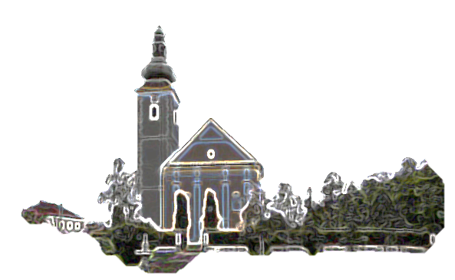

**SVIBANJSKE POBOŽNOSTI**

**odnosno izraženije čašćenje Djevice Marije tijekom mjeseca svibnja, stara je tradicija Crkve koja svoje korijene vuče još u srednji vijek.**

S vremenom se ta pobožnost ukorijenila u cijeloj Crkvi i predstavlja narodu vrlo drag oblik štovanja nebeske Majke.

Riječ je o pučkim pobožnostima koje su nastale tako da je narod nosio pred Djevicu Mariju bukete i vijence svježeg proljetnog cvijeća, htijući na takav način njezine kipove i slike još više uresiti. Pri tome su joj pjevali razne pjesme i molili marijanske molitve, napose molitvu krunice.

Obično se pobožnost provodi po župama uz večernju misu (odatle i naziv “svibanjske večernjice”), moleći krunicu, Lauretanske litanije, pjevajući marijanske pjesme.

 To je, u stvari, mjesec u kojemu će kršćani u hramovima i u obiteljskim domovima gorljivije i srčanije uzdizati Mariji prinos svojih molitava i pobožnosti. To je ujedno mjesec u kome će više i  obilatije silaziti na nas darovi božanskog milosrđa.” (Papa Pavao VI.)

Prvo čitanje   Dj 2, 14.22-33

Drugo čitanje   1Pt 1, 17-21

Evanđelje   Lk 24,13-35

**ZBORNA MOLITVA**:

Bože, nek se tvoj narod vazda raduje  
što si mu obnovio mladost duha.  
Vratio si mu dostojanstvo svojih sinova i kćeri: utvrdi ga u nadi da će uskrsnuti. Po Gospodinu.

**Ulazna pjesma**

Kliči Bogu sva zemljo,  
opjevaj slavu imena njegova,  
podaj mu hvalu dostojnu, aleluja. (Ps 66, 1-2)

**Popričesna pjesma**

Prepoznaše učenici Gospodina Isusa u lomljenju kruha, aleluja. (Lk 24, 35)

3. USKRSNA NEDJELJA

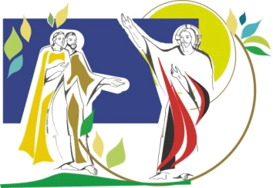

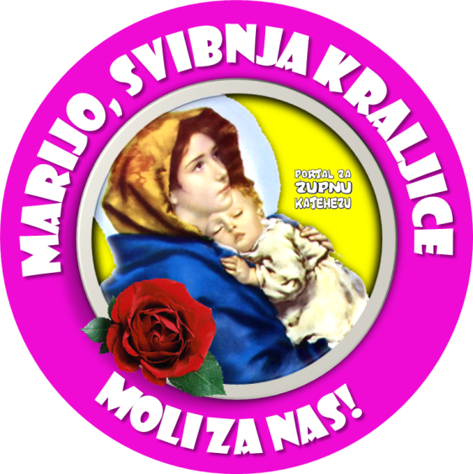

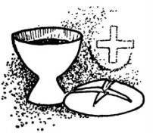

Dvojica učenika ne prepoznaju Isusa. Doduše, imali su zdrave oči i mogli su sve vidjeti oko sebe: put, krajolik, ljude. Sljepoća se skrivala u njihovoj nutrini, u njihovom srcu. Pod srcem ne mislimo na srce kao fizički organ u našim grudima koji tjera krv po tijelu. ‘Srce’ je mjesto na kojemu osjećamo, vjerujemo i spoznajemo stvari koje nije moguće vidjeti isključivo tjelesnim očima. Srcem vidimo dublje. Srcem doživljavamo stvarnost.

Duhovna promjena dolazi iz srca. Učenici su morali naučiti gledati srcem. Isus im je u tome pomogao. Učenici nisu mogli shvatiti zašto je Isus trebao umrijeti. Učinilo im se da je smrt na križu dovela u pitanje sve ono što je Isus pripovijedao o Bogu i što je činio u njegovo ime. Isus im pomaže dublje shvatiti. Odgaja njihovo srce kako bi ono moglo učiti unositi smisao u događaje radi kojih se srce zatvorilo. Da bi u tome uspjeli, učenici moraju učiti promijeniti svoju percepciju. Od slijepih postati oni koji vide. Euharistija je sakrament prisutnosti Uskrslog Krista. Svaki put kada slavimo euharistiju, pozvani smo prepoznati pet Kristovih nazočnosti: kada se okupljamo u njegovo ime; dok se naviješta evanđelje; u tijeku euharistijske molitve u kojoj se uprisutnjuje njegova muka, smrt i uskrsnuća; za vrijeme svete pričesti; u našemu osobnom svjedočenju izvan euharistijskog slavlja, u našoj svakidašnjici.

Za našu vjeru euharistija je iznimno važna, jer se radi o Božjoj blizini u sakramentima, u znakovima (kruh, vino) koje možemo dotaknuti, vidjeti, kušati, dijeliti. Isusova prisutnost, međutim, ne može se ograničiti tim simbolima.

Onog istog dana – prvog u tjednu – dvojica Isusovih učenika putovala su u selo koje se zove Emaus, udaljeno od Jeruzalema šezdeset stadija. Razgovarahu međusobno o sve-mu što se dogodilo. I dok su tako razgovarali i raspravljali, približi im se Isus i pođe s njima. Ali prepoznati ga – bijaše uskraćeno njihovim očima. On ih upita: »Što to putem ­pretresate među sobom?« Oni se snuždeni zaustave te mu jedan od njih, imenom Kleofa, ­odgovori: »Zar si ti jedini stranac u Jeruzalemu te ne znaš što se u njemu dogodilo ovih dana?« A on će: »Što to?« Odgovore mu: »Pa ono s Isusom Nazarećaninom, koji bijaše prorok – silan na djelu i na riječi pred Bogom i svim narodom: kako su ga g­lavari svećenički i ­vijećnici naši predali da bude osuđen na smrt te ga razapeli. A mi se nadasmo da je on onaj ­koji ima otkupiti Izraela. Ali osim svega toga ovo je već treći dan što se to dogodilo. A zbuniše nas i žene neke od naših: u praskozorje bijahu na grobu, ali nisu našle njegova tijela pa dođoše te rekoše da su im se ukazali anđeli koji su rekli da je on živ. Odoše nato i neki naši na grob i nađoše kako žene rekoše, ali ­njega ne vidješe.« A on će im: »O bezumni i srca spora da vjerujete što god su proroci navijestili! Nije li trebalo da Krist sve to pretrpi te uđe u svoju slavu?« Počevši tada od Mojsija i svih proroka, protumači im što u svim Pismima ima o njemu.

Uto se približe selu kamo su išli, a on kao da htjede dalje. No oni navaljivahu: ­»Ostani s nama jer zamalo će večer i dan je na izmaku!« I uniđe da ostane s njima. Dok bijaše s njima za stolom, uze kruh, izreče blagoslov, razlomi te im davaše. Uto im se otvore oči te ga prepoznaše, a on im iščeznu s očiju. Tada rekoše jedan drugome: »Nije li gorjelo srce u nama dok nam je putem govorio, dok nam je otkrivao Pisma?« U isti se čas digoše i vratiše u Jeruzalem. Nađoše okupljenu jedanaestoricu i one koji bijahu s njima. Oni im rekoše: »Doista uskrsnu Gospodin i ukaza se Šimunu!« Nato oni pripovjede ono s puta i kako ga prepoznaše u lomljenju kruha.   
Riječ Gospodnja.

**NEDJELJNA BOŽJA RIJEČ**

Milosrđe u svjetlu Uskrsa pokazuje se kao pravi oblik znanja. I to je važno: milosrđe je pravi oblik znanja. Znamo da se upoznavati može na razne načine. Upoznaje se kroz osjetila, upoznaje se kroz shvaćanje, pomoću razuma i na druge načine. Ali može se upoznavati također kroz iskustvo milosrđa, jer milosrđe otvara vrata uma za bolje razumijevanje Božjeg otajstva i našeg vlastitog života. Milosrđe nam pomaže shvatiti kako nasilje, mržnja i osveta nemaju nikakvog smisla, a prva žrtva je onaj koji te osjećaje živi, jer sam sebe lišava vlastitoga dostojanstva. Milosrđe također otvara vrata srca te nam omogućuje iskazati blizinu napose onima koji su sami i marginalizirani, jer im daje osjetiti se braćom i djecom jednog jedinog Oca. Ono pomaže prepoznati one koji su potrebiti utjehe i daje naći prave riječi kojima ćemo ih utješiti.

**RIJEČ SVETOG OCA**

Treba biti svjestan kako po krštenju postajemo djeca Božja i toga dana se rađamo za vječnost. Zato je taj dan važniji od ostalih dana koji mi svečano slavimo: rođendana, punoljetnosti, godišnjica braka, školskih obljetnica i sl. Po krštenju dobivamo oproštenje svih grijeha do krštenja i brišu nam se posljedice istočnog grijeha.  Ipak ostaje čovjekova sklonost na grijeh koje smo svjesni i kojoj smo izloženi u svojoj slobodi. Po krštenju postajemo članovi Crkve a puno djelovanje u Crkvi ostvarujemo pristupom oltaru Gospodnjem po sakramentu Pričesti i darom Duha Svetoga kojeg primamo u zreloj dobi. U krštenju osoba dobiva neizbrisivi duhovni biljeg pripadnosti Kristu i njegovoj Crkvi. Zato se krštenje ne može ni ponoviti, ni poništiti!

Za krštenje djeteta potrebno je donijeti fotokopiju izvoda iz matice rođenih, posvjedočenje za kumstvo i ako dolazite iz druge župe dozvolu za krštenje djeteta izvan vlastite župe. Kum na krštenju može biti osoba koja je primila krštenje i krizmu te treba imati navršenih 16 godina života. Ako osoba živi u braku treba biti crkveno vjenčana.

**Župna kateheza**

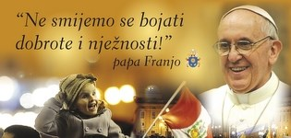

*U pogansko svetište bio je za Dioklecijanova progonstva predveden* ***sv. Florijan****, i to pred suca Akvilina. Florijan je bio veteran rimske vojske, a tada u obližnjem gradu Cetium (danas Zeiselmaur) visoki državni činovnik. U poganski je hram doveden da ondje na žrtveniku, koji se i danas može vidjeti, žrtvuje bogovima. Okrivljen je što je kršćanin, što je u Lauriacumu posjećivao i bodrio na ustrajnost u vjeri tamošnje pozatvarane kršćane. Pozvan je da se i sam odrekne svoga kršćanskoga uvjerenja. Florijan o tome nije htio ni čuti, a kamoli izvršiti otpad od vjere. Stoga je stavljen na muke i nemilo izbijen. Napokon je osuđen na smrt i bačen u rijeku Enns te tako slavno završio svoje mučeništvo. Bilo je to 4. svibnja 304.*

*Narod zaziva njegovu zaštitu protiv požara i poplava, a kao svoga zaštitnika štuju ga i vatrogasci. Njegovi kipovi rese mnoge crkve, a nije rijetkost da se nalaze i na kućama ili po gradskim trgovima.*

**Svetac tjedna**

|  |  |  |
| --- | --- | --- |
| Ponedjeljak,  01.svibnja | **OBAVIJESTI**  18,00 | Josip Radnik  + Rudolf, Slavica Žafa |
| Utorak,  02.svibnja | 18,00 | Atanazije  Na jednu nakanu |
| Srijeda,  03.svibnja | 18,00 | Filip i Jakov apostoli  Na jednu nakanu |
| Četvrtak,  04.svibnja | 18,00 | FLORIJAN  ZAMRŠJE |
| Petak,  05.svibnja | 18,00 | Hilarije – PRVI PETAK  + Stjepan Šafar i ob.; + Hrvoje Zebić i ob.; + Jela, Antun Pintarić |
| subota,  06.svibnja | 19,00 | Irenej Srijemski  + Josip Klarić (stric) |
| **Nedjelja,**  **07. travnja** | 9,00  11,00 | **ČETVRTA USKRSNA NEDJELJA**  + Ivan Pavletić (god); + Jelica, Franjo Vine; + Barica, Josip Ban  POLDANJICA – ZAMRŠJE |

**Pastoralni listić**: Tjedni prilog Zvona svetog Ivana Krstitelja. Izdaje: Župa svetog Ivana Krstitelja Rečica, Rečica 47. 47203 Rečica. Glavni i odgovorni urednik: Lovro Zaplatić, župnik .Tel 047 713 002 /0992441234 e-mail : zupa.recica@zg-nadbiskupija.hr . Izlazi u 150 primjeraka.

U nedjelju u kapeli sv. Florijana u Zamršju proslava FOLRIJANA ZAŠTITNIKA VATROGASACA.

U ponedjeljak počinju SVIBANJSKE POPOŽNOSTI.

POZIVAM VAS NA POBOŽNOST. Nađite vremena!

U petak slavimo PRVI PETAK – pobožnost Srcu Isusovu. Prilika za svetu ispovijed u 17,30 sati!

**Darovali za potrebe crkve:**

Lujza Briševac, Rečica 47a; Ivan Vusak, Rečica 46; Barica Miksera, Rečica 110; Obitelj Strnić, Zamršje 55.

MOLITVENA ZAJEDNICA: susreti nedjeljom u 18,00 sati u župnoj crkvi.

Pouivamo sve da nam se pridruže!

Župni vjeronauk;

Subota u 14,30 : prvopričesnici

Subota u 15,30: firmanici

* DAROVI ZA POTREBE ŽUPE: svoje priloge za potrebe župe možete dati u župnom uredu, sakristiji ili u banci na račun. HR8124000081104962168 Župa sv. Ivana Krstitelja Rečica 47. Rečica ( s naznakom: za župu)
* Skupljamo za kupnju motornih kosilica